ЧЕРНОБЫЛЬ: ОТ ВОЗРОЖДЕНИЯ ДО УСТОЙЧИВОГО РАЗВИТИЯ

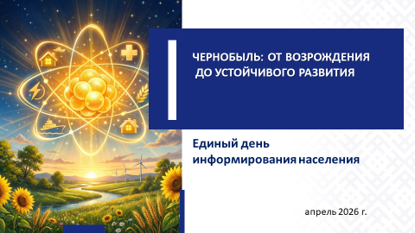
40 лет назад, 26 апреля 1986 г., произошла авария на Чернобыльской АЭС, крупнейшая в истории атомной энергетики, повлекшая за собой масштабные экономические и социально-психологические последствия. Беларусь пострадала больше других стран.
Почти четверть территории Беларуси, на которой проживала пятая часть населения страны, оказалась загрязнена радионуклидами. Прекратили существование 479 населенных пунктов (в Гомельской области – 306, в Могилевской – 173). По подсчетам специалистов суммарный ущерб оценивается в 32 бюджета республики 1985 года.
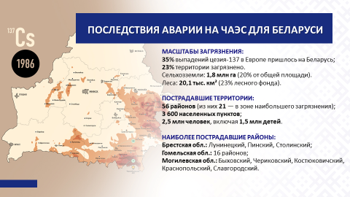
Пока мир дискутировал на тему, кто виноват и что делать, Беларусь устраняла последствия от аварии на ЧАЭС, вкладывая колоссальные средства в их минимизацию. Президент Республики Беларусь А.Г.Лукашенко 25 апреля 2025 г., заслушивая доклад о развитии районов Гомельской области, пострадавших от аварии на Чернобыльской АЭС, подчеркнул: «Мы немало сделали, шли на непопулярные шаги – не раздавали по рублю, как это было принято, а концентрировали на тех проектах, которые нужны были для людей: жилье, чистая вода, канализация, водоотведение, газификация и так далее. Очень много было сделано за это время. И это время показало, что мы действовали абсолютно верно и правильно».

Возрождение территорий Беларуси,
пострадавших от аварии на Чернобыльской АЭС
За четыре десятилетия Беларусь шаг за шагом восстановила жизнь на пострадавших территориях, проделав сложный путь от ликвидации последствий катастрофы, реабилитации и возрождения пострадавших территорий до перехода их к устойчивому социально-экономическому развитию.
Государственная политика была направлена, в первую очередь, на снижение радиационного риска для здоровья людей, обеспечение безопасности их жизнедеятельности. В этих целях было проведено переселение, дезактивация территорий и захоронение радиоактивных отходов, ограничение доступа на загрязненные территории, широкомасштабный комплекс мер по максимальному снижению доз облучения, специальные меры в сельском и лесном хозяйстве, ограничение потребления загрязненных продуктов питания и др.
Всего за послеаварийный период отселено 138 тыс. человек,
200 тыс. выехали самостоятельно. Эвакуированные и переселенные граждане были обеспечены жилыми помещениями, компенсационными выплатами, пособиями и льготами.
В 1988 году на отселенных территориях Брагинского, Хойникского и Наровлянского районов, представлявших наибольшую опасность для проживания, был создан Полесский государственный радиационно-экологический заповедник, играющий важную роль в сохранении биоразнообразия. Его площадь составляет 217 тыс. га (1% от общей территории страны).
Справочно:
Назначение заповедника заключается в обеспечении радиационной защиты населения республики, предотвращении распространения радионуклидов за пределы зон отчуждения и отселения, осуществлении радиационного мониторинга, проведении радиоэкологических исследований, изучении животного и растительного мира, типичных и уникальных экосистем и ландшафтов, изучении естественного течения природных процессов, характерных для Припятского Полесья.
Опыт работ, проведенных в начальный период, диктовал необходимость системного решения проблем последствий чернобыльской катастрофы. В связи с этим основным инструментом для реализации государственной политики в сфере преодоления последствий чернобыльской катастрофы стали государственные программы, каждая из которых содержала ряд мероприятий для комплексного решения проблем в различных сферах. Программы непрерывно следовали одна за другой. Каждая последующая программа формировалась с учетом изменений в пост-чернобыльской ситуации. Основная их цель – создание условий жизни, позволяющих минимизировать влияние негативных последствий радиоактивного загрязнения, и при этом несли в себе функции социальной защиты населения, оказывали положительное влияние на социально-экономическое развитие регионов.
Реализовано шесть государственных программ по преодолению последствий катастрофы на Чернобыльской АЭС и социально-экономическому развитию пострадавших регионов.
Сегодня в Республике Беларусь действует Государственная программа «Инфраструктура безопасности населения» на 2026–2030 годы, которая является логичным продолжением реализации государственной политики, направленной на решение проблем «ядерного наследия», и обеспечивает интеграцию управления современной пост-чернобыльской ситуацией в единую систему комплексного обеспечения ядерной и радиационной безопасности в Республике Беларусь.
Кроме того, «чернобыльские» мероприятия интегрированы в государственные программы нового цикла: «Общество равных возможностей», «Беларусь интеллектуальная», «Здоровье нации», «АПК будущего», «Устойчивая энергетика и энергоэффективность», «Строительство жилья», «Комфортное жилье и благоприятная среда» на 2026–2030 гг.
Чем дальше от чернобыльских событий – тем заметнее перемены во внешнем облике городов, сел и в жизни людей. По мере положительного изменения радиационной обстановки и благодаря реализуемому на уровне государства комплексу мер, осуществляется социально-экономическая и радиационно-экологическая реабилитация загрязненных территорий, возвращение их к полноценной жизни.
Перечень населенных пунктов и объектов, находящихся в зонах радиоактивного загрязнения, согласно законодательству, пересматривается один раз в 5 лет и корректируется в зависимости от изменения радиационной обстановки, в том числе с учетом данных уточняющего радиологического обследования территории населенных пунктов.
Справочно по Могилевской области:
В настоящий момент в Могилевской области радиоактивному загрязнению территории в разной степени подвержены 14 районов (Белыничский, Бобруйский, Быховский, Кировский, Климовичский, Кличевский, Костюковичский, Краснопольский, Кричевский, Могилевский, Мстиславский, Славгородский, Чаусский, Чериковский).
В состав наиболее загрязненных районов Республики Беларусь
(с учетом удельного веса загрязненных территорий, коллективной дозы облучения, потери сельскохозяйственных угодий, количества ликвидированных хозяйств и предприятий, отселенного населения в республике выделен 21 наиболее загрязненный радионуклидами район) входят 5 районов Могилевской области – Быховский, Костюковичский, Краснопольский, Славгородский, Чериковский.
По состоянию на 1 января 2026 года на территории Могилевской области в зоне радиоактивного загрязнения расположено 660 населенных пунктов (из них население проживает в 588 населенных пунктах) с численностью проживающих 77,5 тыс. человек, в том числе:
в Быховском районе – 172 населенных пункта (28,1 тыс. человек);
в Костюковичском районе – 24 населенных пункта (1,0 тыс. человек);
в Краснопольском районе – 84 населенных пункта (8,4 тыс. человек);
в Могилевском районе – 65 населенных пунктов (9,5 тыс. человек);
в Славгородском районе – 70 населенных пунктов (12,0 тыс. человек);
в Чаусском районе – 71 населенный пункт (2,7 тыс. человек);
в Чериковском районе – 80 населенных пунктов (12,3 тыс. человек);
в 5 загрязненных районах (Белыничском, Климовичском, Кличевском, Кричевском и Мстиславском) – 22 населенных пункта (3,5 тыс. человек);
в 2 загрязненных районах (Бобруйском и Кировском) нет загрязненных населенных пунктов, только сельхозугодья.
За послеаварийный период из зон радиоактивного загрязнения возвращено к нормальным условиям жизнедеятельности
1 657 населенных пунктов или 45% от общего количества населенных пунктов, расположенных на территории радиоактивного загрязнения
(без учета эвакуированных и отселенных населенных пунктов).
В связи с улучшением радиационной обстановки, обусловленной естественным распадом радионуклидов, постепенно сокращается количество населенных пунктов, расположенных на территории радиоактивного загрязнения. В настоящее время насчитывается
1 847 таких населенных пунктов.
С момента аварии на ЧАЭС площадь территории республики, загрязненной цезием-137, в результате его радиоактивного распада уменьшилась в 1,8 раза, а площадь загрязнениястронцием-90 сократилась почти в 1,9 раза. Площадь загрязненных сельхозземель сократилась с 1 866 тыс. га до 804,4 тыс. га.
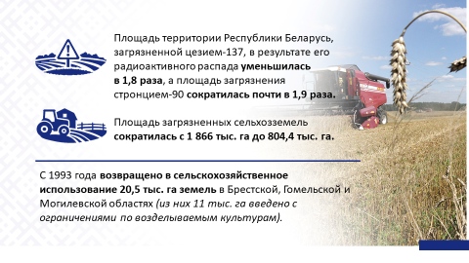
Осуществляется работа по возврату земель в сельскохозяйственный оборот. С 1993 года возвращено в сельскохозяйственное использование 20,5 тыс. га земель в Брестской, Гомельской и Могилевской областях (из них 11 тыс. га введено с ограничениями по возделываемым культурам). Данные земли используются в соответствии с основным целевым назначением для ведения на них сельского хозяйства с обязательным строгим радиологическим контролем качества производимой продукции.
Справочно по Могилевской области:
В связи с катастрофой на ЧАЭС в Могилевской области было упразднено 21 сельскохозяйственное предприятие.
После катастрофы на ЧАЭС в связи с радиоактивным загрязнением было выведено из сельскохозяйственного оборота 50,6 тыс. га сельскохозяйственных земель, в том числе 49,1 тыс. га земель сельскохозяйственных организаций, 1,5 тыс. га приусадебных земель. С 1998 г. до настоящего времени в Могилевской области проведены мероприятия по возврату в сельскохозяйственный оборот из категории радиационно-опасных 2 791 га земель.
В Климовичском районе в 1998 году возвращено в сельскохозяйственный оборот 631 га земель, в Костюковичском в 1998, 2006, 2011, 2014 годах – 1 679 га земель, в Краснопольском в 1998 году – 414 га земель, в Чериковском в 2006 году – 67 га земель.
На постоянной основе организовано проведение специальных агрохимических и агротехнических защитных мероприятий (на основе научных разработок), обеспечивающих производство чистой высококачественной продукции, соответствующей самым жестким нормативам.
Справочно:
Основные методы включают: внесение специально подобранных доз калийных, фосфорных, органических, а также микроудобрений; известкование кислых почв; применение специальных кормовых рационов для животных; подбор культур и сортов с минимальным накоплением радионуклидов и др.
Что касается, сельскохозяйственной продукции, в нашей стране приняты более жесткие, чем в ЕАЭС, допустимые уровни содержания радионуклидов в продуктах питания. Эти требования выполняют не только функцию радиационной защиты населения, но и являются определенным гарантом качества белорусских продовольственных товаров на внутреннем и внешнем рынках.
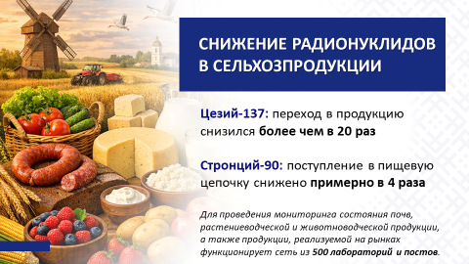
Для проведения радиационного контроля функционирует сеть из лабораторий и постов, а их более 500, которые осуществляют мониторинг состояния почв, растениеводческой и животноводческой продукции, а также продукции, реализуемой на рынках. Сырье и готовая продукция подвергаются трехэтапному контролю: входной контроль сырья, контроль в процессе переработки, контроль готовой продукции.
Надежность системы подтверждается тем, что за весь период работы не зафиксировано ни одного случая поступления в торговую сеть сельскохозяйственной продукции с нарушением требований
(с содержанием радионуклидов выше допустимых норм).
Особое внимание уделяется территории лесного фонда.
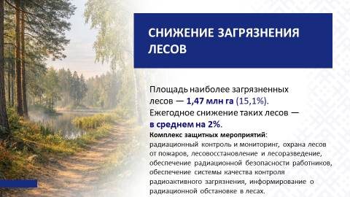
Ежегодно проводится радиационное обследование лесных массивов, наиболее посещаемых людьми, в целях определения мест, где сбор березового сока, дикорастущей продукции (ягод и грибов) запрещен. Наблюдается медленное уменьшение площади радиоактивного загрязнения цезием-137 лесных экосистем (в среднем на 2% в год).
Комплекс защитных мероприятий в лесном хозяйстве включает: радиационный контроль и мониторинг, охрану лесов от пожаров, лесовосстановление и лесоразведение, обеспечение радиационной безопасности работников, обеспечение системы качества контроля радиоактивного загрязнения, информирование о радиационной обстановке в лесах.
В целях обеспечения безопасности населения и окружающей среды, а также оценки радиационной обстановки проводится радиационный мониторинг. Объектами наблюдения являются атмосферный воздух, поверхностные и подземные воды, почвы залежных земель, почвы сельскохозяйственного назначения, земли лесного фонда. Сеть радиационного мониторинга включает 120 пунктов наблюдений, в том числе 43 пункта – за атмосферным воздухом, 52 – за почвой, 19 – за поверхностными и 6 – за подземными водами.
В целом государственная политика Республики Беларусь направлена на возвращение пострадавших территорий к полноценной жизни. Как налажена жизнь, что меняется в городах и селах, как реализуются инвестиционные проекты и социальные мероприятия, какая поддержка нужна для прибыльной работы предприятий, в чем нуждаются семьи и дети – вот перечень главных тем в ходе рабочих поездок Президента Республики Беларусь по пострадавшим 40 лет назад территориям республики. Их развитие в интересах жителей и страны – условие формирования сильных регионов.

Социальная защита населения – ключевой приоритет
государственной политики Беларуси
Более половины финансовых средств, выделяемых ежегодно на минимизацию последствий аварии на ЧАЭС, направляются на защиту населения пострадавших от аварии районов.
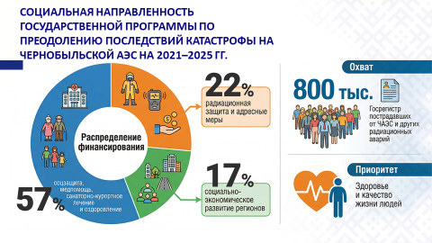

Справочно:
К примеру, согласно Государственной программе по преодолению последствий катастрофы на Чернобыльской АЭС на 2021–2025 гг., более 57% выделенного финансирования направлялось на обеспечение социальной защиты, оказание медицинской помощи, санаторно-курортное лечение и оздоровление пострадавшего населения. Также большое значение уделялось обеспечению радиационной защиты и адресного применения защитных мер (22,2%) и содействию социально-экономическому развитию пострадавших регионов (16,7%).
В нашей стране реализуется система мер по социальной защите граждан, пострадавших от аварии на Чернобыльской АЭС, включающая предоставление различных льгот и компенсаций.
Первостепенное внимание уделяется здоровью населения. На систематической основе учреждениями здравоохранения Беларуси ежегодно проводится специальная диспансеризация населения. Выстроена многоуровневая система оказания медицинской помощи, включающая организации здравоохранения районного, городского, областного уровней. Действует система учета граждан, пострадавших от катастрофы на ЧАЭС и других радиационных аварий, в виде Государственного регистра.
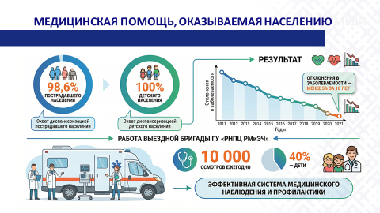
Для населения пострадавших территорий имеет важное значение Республиканский научно-практический центр радиационной медицины и экологии человека (ГУ «РНПЦ РМиЭЧ»), открытый при поддержке Главы государства А.Г.Лукашенко в г.Гомеле в 2002 году. Сегодня эта клиника оснащена оборудованием последнего поколения и отвечает европейским стандартам оказания медпомощи.
Справочно:
В целях обеспечения доступности специализированной медицинской помощи гражданам специалистами ГУ «РНПЦ РМиЭЧ» практикуются выездные формы работы. Так, ежегодно осматривается около 10 тыс. человек, из которых порядка 40% – дети.
В каждом из пострадавших районов при необходимости выполняется реконструкция или строительство новых зданий как районных больниц, так и сельских амбулаторий и ФАПов.
За 40-летний период в отрасли здравоохранения проведена значительная работа по укреплению материально-технической базы организаций здравоохранения.
Справочно:
Например, оснащение современным высококачественным оборудованием онкологической службы Гомельской области позволяет внедрять и использовать новейшие технологии для своевременной диагностики и лечения онкологических заболеваний, что привело к высокой выявляемости злокачественных новообразований на ранних стадиях – до 73,5% случаев.
Важную роль в профилактике заболеваний играет обеспечение государством бесплатного санаторно-курортного лечения и оздоровления пострадавшего населения. При этом первоочередное внимание – детям.
Справочно по Могилевской области:
Ежегодно в Могилевской области обеспечивается 100%-й охват санаторно-курортным лечением детей, по медицинским показаниям нуждающихся в санаторно-курортном лечении из числа проживающих
и обучающихся на загрязненных радионуклидами территориях (заказчиком мероприятий является Республиканский центр по оздоровлению и санаторно-курортному лечению населения).
Для санаторно-курортного лечения и оздоровления детей создана сеть из 12 детских реабилитационно-оздоровительных центров, которые круглый год принимают детей организованными группами, проводится их реконструкция, укрепляется материально-техническая база. Ежегодно безвозмездно выделяются тысячи путевок на оздоровление и санаторно-курортное лечение детей, проживающих на загрязненных территориях. Стопроцентно обеспечиваются санаторно-курортным лечением дети, имеющие медицинские показания на санаторно-курортное лечение.
Инвалиды I и II группы с 1 января 2024 г. также имеют право на первоочередное ежегодное санаторно-курортное лечение.
Здоровье граждан – приоритет государственной политики, обеспечивающий социальное благополучие и развитие страны в целом. Поэтому медицина и система здравоохранения постоянно совершенствуются, а повышение доступности и качества оказания медицинской помощи всегда находятся на контроле руководства страны.
Результат – восстановление и развитие пострадавших регионов: они газифицированы, функционирует разветвленная социальная инфраструктура, проложены хорошие дороги, обустроены улицы деревень и поселков. В каждом из пострадавших районов строится жилье для молодых специалистов, многодетных семей, инвалидов и других категорий нуждающихся в улучшении жилищных условий граждан. Проводится ряд работ по обеспечению населения качественной питьевой водой: прокладываются и ремонтируются водопроводы, строятся станции обезжелезивания, бурятся артезианские скважины. Накоплен уникальный опыт объединения усилий органов государственного управления и потенциала научных организаций.
Справочно по Могилевской области:
За послеаварийный период в Могилевской области построено 25 поселков для переселенцев.
Работы, направленные на обеспечение возрождения и устойчивого социально-экономического развития пострадавших регионов, будут продолжены. В числе приоритетных мер – создание новых рабочих мест, благоприятных условий для предпринимательства, включая льготное налогообложение, кредитование и др. Все это делается для того, чтобы люди в этих районах могли жить обычной жизнью: сеять хлеб, строить дома, воспитывать детей.
****
Чернобыльская беда стала важным напоминанием о необходимости предельной осторожности в работе атомных электростанций по всему миру. Именно благодаря этому печальному опыту современные АЭС, включая белорусскую, теперь оснащены многоуровневыми системами безопасности.
БелАЭС, успешно функционируя уже пять лет, вырабатывает около 40% всей электроэнергии страны. Это позволило полностью отказаться от ее импорта и сократить выбросы парниковых газов.
Но самое главное – Беларусь обеспечила себя надежным источником экологически чистой и доступной энергии на десятилетия вперед, при этом сделав ее доступной для населения.
Запуск первой белорусской атомной электростанции дал старт новому этапу развития страны. Как отметил Глава государства А.Г.Лукашенко 14 ноября 2025 г.: «Сооружение АЭС не только укрепило нашу энергетическую безопасность, но и определило дальнейшее развитие Беларуси как высокотехнологичного государства».

